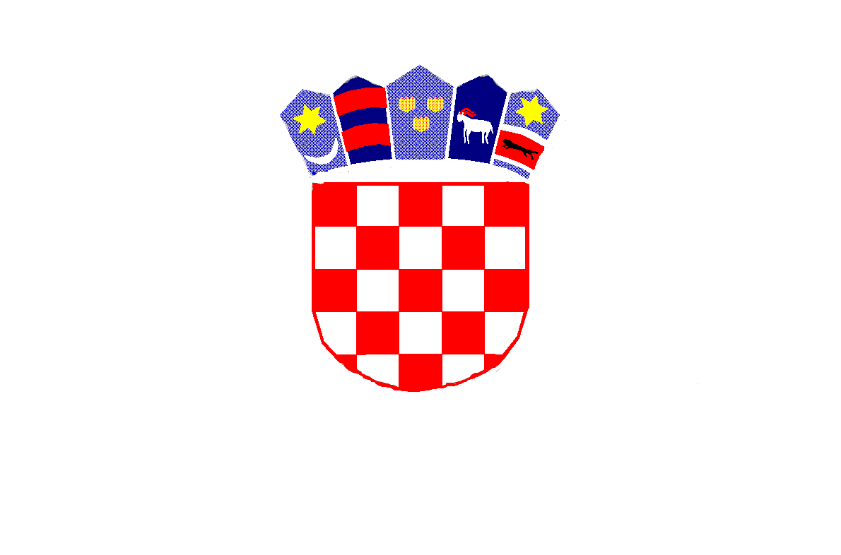

REPUBLIKA HRVATSKA

MEĐIMURSKA ŽUPANIJA

OPĆINA MALA SUBOTICA

OSNOVNA ŠKOLA

TOMAŠA GORIČANCA

MALA SUBOTICA

Glavna 55, 40321 Mala Subotica

KLASA: 007-04/24-02/15

URBROJ: 2109-35/01-24-1

Mala Subotica, 14.11.2024.

**P O Z I V**

Pozivamo Vas na 55. elektronsku sjednicu Školskog odbora koji će se održati u četvrtak, 14.11.2024. godine elektronskim putem /e-mail/ od 12,00 sati.

Dnevni red:

1. Prihvaćanje zapisnika sa 54. sjednice Školskog odbora
2. Zapošljavanje po natječaju – učitelj/ica matematike
3. Video nadzor u prostorijama škole
4. Dopuna Plana nabave za 2024. električna energija
5. Ostala pitanja.

Predsjednica Školskog odbora:

Kristina Obadić

Materijali za sjednicu:

1. Prijedlog zapisnika 54. sjednica Školskog odbora
2. Prijedlog ravnateljice za zapošljavanje
3. Obrazloženje ravnateljice točke 3) i točke 4)

Dostaviti:

* + - 1. Članovima Školskog odbora, putem e-maila
      2. Upravni odjel za obrazovanje i kulturu, putem e-maila
      3. Ravnateljici, putem e-maila
      4. Voditelju računovodstva, putem e-maila
      5. Pismohrana Škole, ovdje.